МИНОБРНАУКИ РОССИИ
САНКТ-ПЕТЕРБУРГСКИЙ ГОСУДАРСТВЕННЫЙ
ЭЛЕКТРОТЕХНИЧЕСКИЙ УНИВЕРСИТЕТ
«ЛЭТИ» ИМ. В.И. УЛЬЯНОВА (ЛЕНИНА)
Кафедра вычислительной техники

ОТЧЕТ
по лабораторной работе №1
по дисциплине «Организация процессов и программирование в среде Linux»
Тема: Установка и настройка ОС Ubuntu

Студент гр.8305 | Зайков Д.Г
Преподаватель | Разумовский Г.В

Санкт-Петербург
2021

Цель работы: изучение процесса установки и настройки OC Ubuntu.
Задание.
- Скачать дистрибутив OC Ubuntu.
- Выбрать вариант установки ОС Ubuntu и установить её на свой компьютер.
- Проанализировать настройки OC Ubuntu и, если требуется, внести в них изменения.
- Установить средства разработки программ на С/С++ и ознакомиться с руководством по их использованию.
- Проверить работоспособность средств разработки на тестовой программе, осуществляющей вывод текста, в котором присутствует название дисциплины, номер группы и ФИО студента.
Скриншоты с комментариями этапов выполнения установки и настройки ОС Ubuntu.
ОС Ubuntu была установлена и активно использовалась заранее. На рисунке 1 представлены сведения о системе.
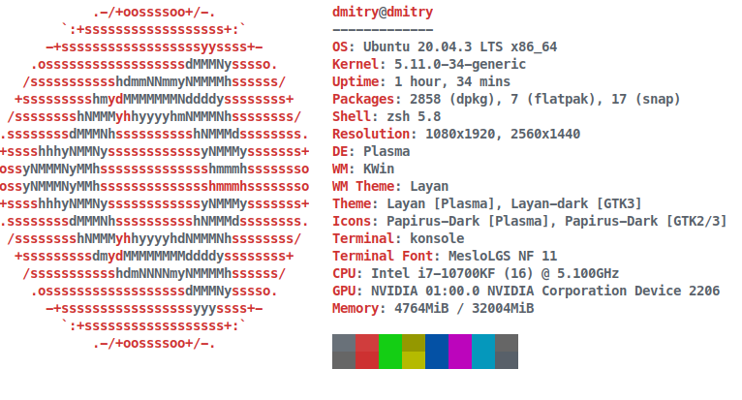Рисунок 1. Информация о системе
В качестве средства разработки С/С++ используется текстовый редактор Visual Studio Code и компилятор gcc/g++.
Распечатка тестовой программы.
#include <iostream>
int main() {
std::cout<<"Организация процессов и программирование в среде Linux.\nЗайковДмитрий 8305";
return 0;
}
Результат выполнения тестовой программы.
Результат выполнения тестовой программы представлен на рисунке 2.
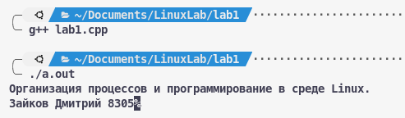Рисунок 1, Резальтат выполнения программы

Вывод: в ходе выполнения лабораторной работы были получены навыки по установке и настройке ОС Ubuntu. Также были изучены средства разработки на С/С++ для этой системы

